|  |
| --- |
| Am 21. November 2019 wurde das Dritte Maßnahmenpaket zur Gewinnung von Lehrkräften vorgestellt. Eine wichtige Maßnahme ist die Gewährung von Zuschlägen bei Neueinstellungen von Lehrkräften mit einer der Schulform entsprechenden Lehramtsbefähigung. Mit dem nachfolgenden Runderlass werden die Voraussetzungen und Rahmenbedingungen geregelt. |

[Zu BASS 21-21](https://bass.schul-welt.de/18790.htm)

Finanzielle Anreize   
zur Gewinnung von Lehrkräften;   
Sonderzuschläge und Zulagen

RdErl. d. Ministeriums für Schule und Bildung   
v. 11.12.2019 - 214-1.11.02-72361

Aufgrund des hohen Einstellungsbedarfs an Lehrkräften treten arbeitsmarktbedingt örtlich, schulform- oder fächerbezogen teils große Herausforderungen auf, ausgeschriebene Stellen mit Laufbahnbewerberinnen und Laufbahnbewerbern zu besetzen.

Nach den Erfahrungen der letzten Besetzungsverfahren besteht an Schulen dringender Personalbedarf insbesondere an Lehrkräften mit Lehramtsbefähigungen

- für Grundschulen, für sonderpädagogische Förderung, für Haupt-, Real-, Sekundar- und Gesamtschulen (Sekundarstufe I) sowie für Berufskollegs in allen Fächern und Fachrichtungen,

- für Gymnasien und Gesamtschulen (Sekundarstufe II) in den Fächern Mathematik, Informatik, Physik und Technik.   
Ortsbezogen können in Einzelfällen auch Stellenbesetzungen in anderen Fächern schwierig sein.

Der dringende Personalbedarf besteht insbesondere in den kreisfreien Städten und Kreisen des Ruhrgebiets. Dort sind die oben genannten Herausforderungen besonders groß.

Zur Besetzung konkreter Stellen an Schulen kann es zur Sicherung der Unterrichtsversorgung durch Lehrkräfte mit einer der Schulform entsprechenden Lehramtsbefähigung daher notwendig sein, finanzielle Anreize zur Personalgewinnung durch Gewährung von Sonderzuschlägen gemäß § 69 LBesG oder einer Zulage gemäß § 16 Absatz 5 TV-L zu setzen. Die Gewährung von Sonderzuschlägen und Zulagen steht unter dem Vorbehalt verfügbarer Haushaltsmittel.

Im Interesse einer landeseinheitlichen Praxis werden zur Anwendung dieser Regelungen folgende Hinweise gegeben:

I. Gewährung   
von nicht ruhegehaltfähigen Sonderzuschlägen   
gemäß § 69 LBesG an Beamtinnen und Beamte

1. Voraussetzungen und Verfahren

Die Entscheidung über die Gewährung im Einzelfall obliegt dem Ministerium für Schule und Bildung im Einvernehmen mit dem Ministerium der Finanzen.

Aufgrund der Besonderheiten der Stellenbesetzungsverfahren im Schulbereich hat das Finanzministerium pauschal sein Einvernehmen zur Gewährung eines Sonderzuschlags gemäß § 69 Absatz 4 LBesG für Fälle erteilt, in denen folgende Voraussetzungen erfüllt und dokumentiert sind:

a) Sonderzuschläge können nur bei Neueinstellungen von Lehrkräften gewährt werden, die entsprechend ihrer Lehramtsbefähigung nach dem Lehrerausbildungsgesetz (LABG) verwandt werden sollen (§§ 3, 4, 19 LABG) und die allgemeinen beamtenrechtlichen Voraussetzungen für eine Übernahme in ein Beamtenverhältnis erfüllen.

b) Der konkrete Dienstposten konnte trotz vorangegangener Bemühungen insbesondere im Hinblick auf die fachliche Qualifikation nicht anforderungsgerecht besetzt werden (Grundsatz Versetzung vor Einstellung).

c) Die Schule muss innerhalb des letzten Jahres für die Besetzung der Stelle alle Besetzungsverfahren erfolglos genutzt haben. Dazu zählen mindestens ein Listenverfahren, einschließlich der vorgezogenen Listenverfahren und ein erfolgloses schulbezogenes Ausschreibungsverfahren. Dabei ist ein Wechsel der Fächerkombinationen nicht möglich. Soweit eine Öffnung der Ausschreibung für Lehrkräfte mit einer nicht der Schulform entsprechenden Lehramtsbefähigung möglich ist, ist dies Voraussetzung für die Gewährung des Zuschlags.

d) Erst wenn keine Stellenbesetzung realisiert werden konnte, erfolgt ein erneutes schul- oder schulamtsbezogenes Stellenbesetzungsverfahren für diesen Dienstposten (Lehramtsbefähigung, Fächerkombination wie im Listenverfahren oder Ausschreibungsverfahren) mit dem Hinweis, dass ein nicht ruhegehaltfähiger Sonderzuschlag in Höhe von 350 Euro monatlich für die Dauer von 30 Monaten gemäß § 69 LBesG (analog Zulage gemäß § 16 Absatz 5 TV L) gewährt werden kann.

e) Liegt eine geeignete Bewerbung vor, bereitet die zuständige Schulaufsichtsbehörde die Einstellung vor und holt die Entscheidung des Ministeriums für Schule und Bildung zur Gewährung eines Zuschlags ein.

f) Bei positiver Entscheidung zur Gewährung des Sonderzuschlags erteilt die Einstellungsbehörde einen Bescheid nach Muster der Anlage 1 und trifft die notwendigen Veranlassungen zur Auszahlung durch das Landesamt für Besoldung und Versorgung.

2. Höhe und Dauer der Gewährung

Mit dem Tag der Übernahme in das Beamtenverhältnis wird im Rahmen des § 69 Absatz 2 LBesG - unabhängig vom Lehramt und der Einstufung - ein Sonderzuschlag in Höhe von 350 Euro monatlich für die Dauer von 30 Monaten gewährt.

Der Zuschlag wird nicht gezahlt

- während Zeiten ohne Anspruch auf Dienstbezüge bzw. Entgelt,

- während einer Unterbrechung der Wahrnehmung des Dienstpostens bei einer Erkrankung einschließlich einer Heilkur ab dem dritten Monat nach Eintritt der Unterbrechung (Ausnahme: Dienstunfall),

- bei Versetzung auf eigenen Wunsch.

II. Zahlung von Zulagen   
gemäß § 16 Absatz 5 TV-L an Tarifbeschäftigte

In analoger Anwendung der Vorgaben unter I. kann auch für Tarifbeschäftigte eine Zulage gem. § 16 Absatz 5 TV-L in Höhe von 350 Euro monatlich für die Dauer von 30 Monaten gezahlt werden, wenn sie die laufbahnmäßigen Voraussetzungen erfüllen aber die Übernahme in ein Beamtenverhältnis nicht möglich ist, weil die allgemeinen Voraussetzungen für eine Verbeamtung (Altersgrenze, Gesundheitsprognose, Staatsangehörigkeit) nicht vorliegen.

Die Zahlung ist durch eine Nebenabrede im Arbeitsvertrag nach Muster der Anlage 2 zu vereinbaren.

Durch die Zahlung der Zulage ändert sich die Stufenzuordnung der oder des Beschäftigten nicht. Der Aufstieg in die nächsthöhere reguläre Stufe vollzieht sich unabhängig von der Zulagenzahlung.

Sofern Beschäftigte aufgrund anrechenbarer Vorzeiten in Stufe 5 oder 6 eingestellt werden, wird als Zulage der Differenzbetrag zwischen Stufe 5 und Stufe 6 gewährt.

Die Anwendung des § 16 Absatz 2 Sätze 2 bis 4 TV-L bleibt unberührt.

Auf den Gemeinsamen Runderlass des Finanzministeriums und des Innenministeriums vom 16.04.2007 zur Anwendung des Tarifvertrages für den öffentlichen Dienst der Länder (TV-L) im Land Nordrhein-Westfalen (SMBl. NRW. 20310) wird hingewiesen.

|  |
| --- |
| Nachfolgend finden Sie die Anlagen zum Runderlass: |

Anlage 1 - Muster Einzelfallentscheidung Beamtinnen und Beamte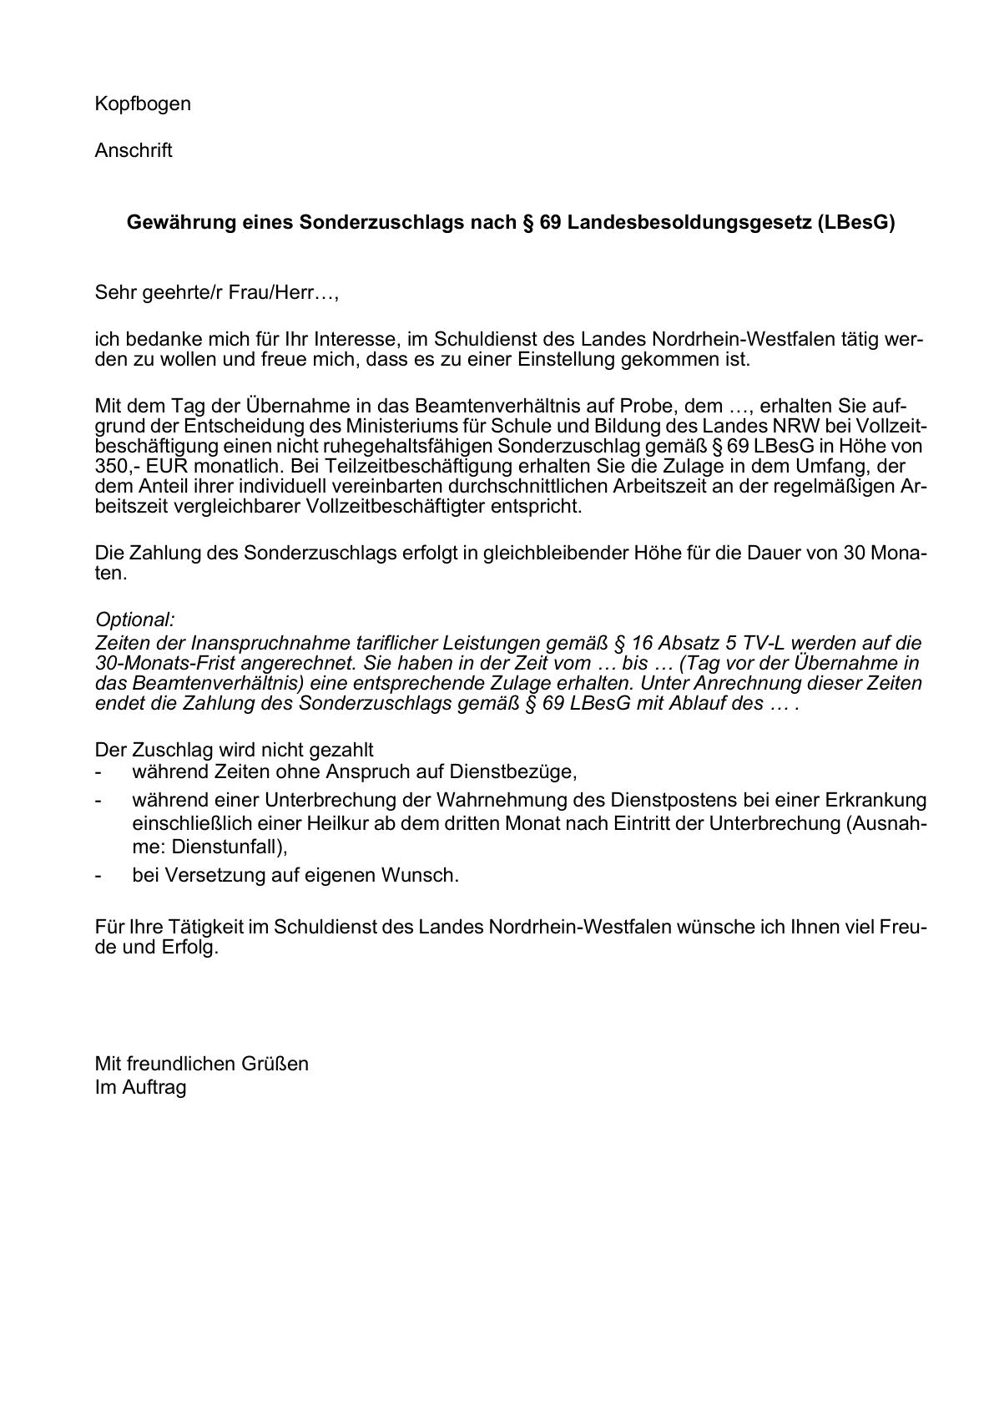

Anlage 2 - Muster Nebenabrede im Arbeitsvertrag Tarifbeschäftigte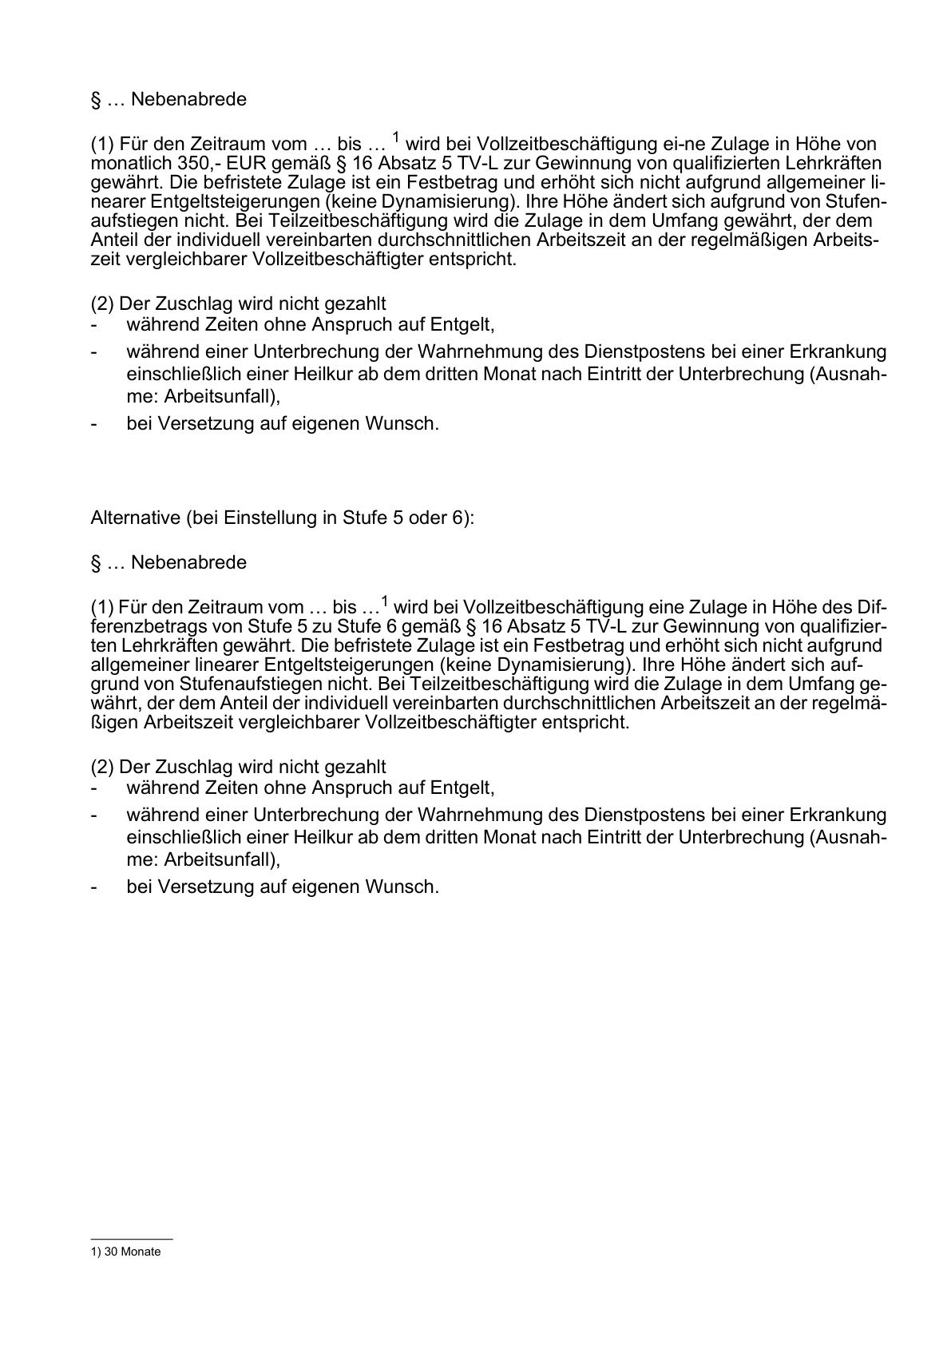

ABl. NRW. 12/19